報道関係者各位
2020年4月22日
プレスリリース

バトロワ対戦ゲーム「ボムスターズ」にて、新キャラ追加やゲームシステム調整などのアップデートを実施！

株式会社グッドラックスリー（本社：福岡県福岡市、代表取締役社長：井上和久、以下：グッドラックスリー）は、カジュアルにeスポーツが楽しめるバトロワ対戦ゲーム「ボムスターズ」にて、2020年4月21日（火）に新キャラの追加やゲームシステム調整などを含むアップデートを実施したことをお知らせいたします。

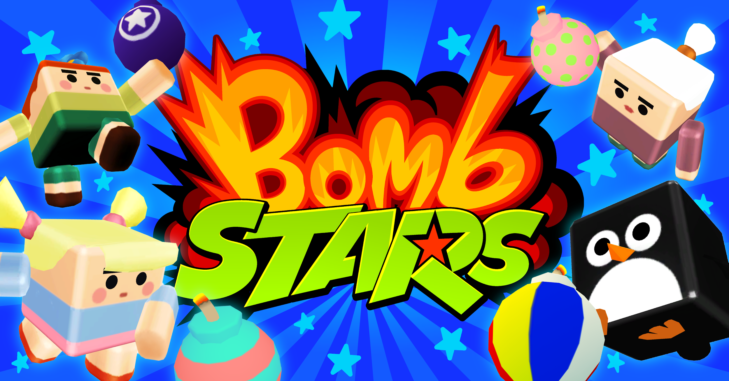

■新キャラクター10種類を追加！
かわいい美少女2人がついにボムスターズに参戦！さらに動物キャラクター8種類も追加されて、キャラクターカスタマイズの幅が広がります！

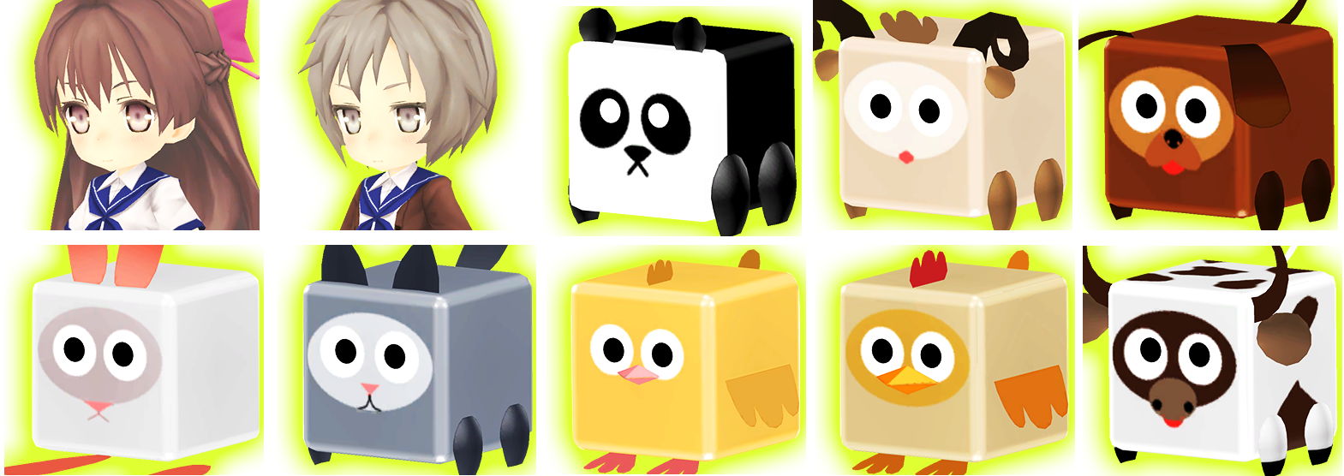

■コインをジェムに交換する機能を追加！
バトルで獲得したコインをジェム（課金購入可能なアイテム）に交換できるようにしました！

■コイン増加ボーナスを10倍に変更！
広告閲覧によるコイン獲得ボーナスを10倍に変更しました！バトルでコインを獲得してどんどん増やしましょう！

■ライフのコンティニュー上限を無制限に変更！
一日あたりの広告閲覧によるライフのコンティニュー回数上限を無制限に変更しました！

■バトルで1位になったときジェムを付与するように変更！
これまでバトルに勝利して1位になるとライフが付与されていましたが、ジェムを付与するように変更しました！

【ボムスターズの概要】
一定時間で爆発するボムをマップに設置して、最大100人のライバルと戦うバトルロイヤル対戦ゲームです！狭まっていくマップを戦略的に立ち回りながら生き残りをかけて戦います。キャラクターやボムの見た目、爆発エフェクトなどの多彩なカスタマイズができます！ さらに、NFTインポート機能で、ブロックチェーンゲーム「くりぷ豚」などのNFT（非代替性トークン）を召喚して、操作キャラクターとして使えます！※インポートできるNFTは条件があります。

タイトル ：ボムスターズ
ジャンル ：バトロワ対戦ゲーム
料金 ：基本プレイ無料、一部課金制
プラットフォーム ：スマートフォン（iOS/Android）

Google Play ：https://play.google.com/store/apps/details?id=jp.gl3inc.bombstars
App Store ：https://itunes.apple.com/jp/app/id1496591538?mt=8
Twitter ：https://twitter.com/GL3GameLabs_jp
Medium ：https://medium.com/gl3gamelabs/

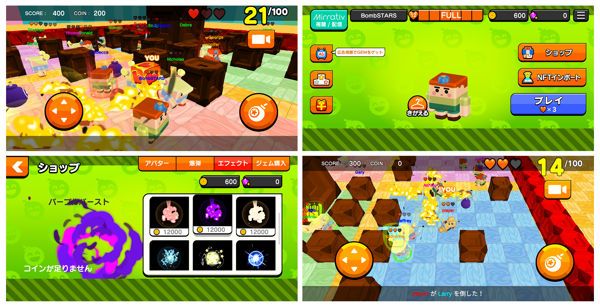

【会社概要】
・社名： 株式会社グッドラックスリー
・URL： https://www.gl-inc.jp/
・設立： 2013年2月
・事業所： 福岡県福岡市中央区天神3-14-31 天神リンデンビル2F
・事業内容： ブロックチェーンのプロダクト・サービス企画 / 開発 / 運営、スマートフォンゲーム、アプリの企画 / 開発 / 運営、映像芸能事業

【本件に関するお問い合わせ】
株式会社グッドラックスリー 広報担当
お問い合わせフォームよりお問い合わせください
https://www.gl-inc.jp/contact_ir/

